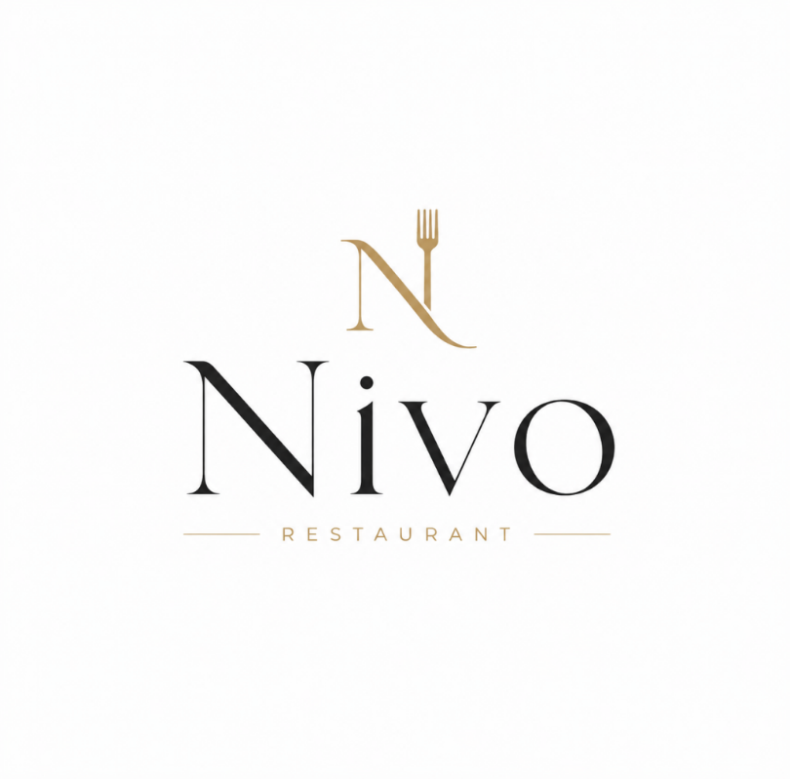
Nivo (restaurant)
Projektfeladat specifikáció

Készítették: Forgács Alex 13.I
Szel Levente 13.I
Király Bence Viktor 13.I
Tartalomjegyzék
1 Bevezetés 3
1.1. A feladat címe 3
1.2. A feladat rövid ismertetése 3
2 Elvárások a feladattal kapcsolatban 4
2.1. Operációs rendszer, környezet 4
2.2. Felhasználandó programozási nyelv 4
2.3. 4
2.4. 4
2.5. 4
2.6. Operációs rendszer, környezet 4

Bevezetés

A feladat címe
Nivo (restaurant)

A feladat rövid ismertetése
Az éttermekben gyakran előfordulhat, hogy a vendégeknek hosszabb ideig kell várniuk az étlapra, a rendelés felvételére vagy a pincérre. Ezt a folyamatot egy modern, digitális rendszerrel egyszerűbbé és gyorsabbá tehetjük. A projekt célja egy Nívó (restaurant) rendszer elkészítése, amely két weboldalból és egy C# alkalmazásból áll. Az étterem hagyományos weboldalán a vendégek megismerhetik az éttermet és megtekinthetik az aktuális étlapot. Az étteremben található asztalok egyedi QR-kódot kapnak, amelyet beolvasva a vendég egy mobilra optimalizált rendelési felületre jut, ahol az asztal automatikus azonosítása után megtekintheti az étlapot és leadhatja rendelését. A rendelések egy központi adatbázisba kerülnek, amelyeket a pincérek és a szakácsok egy C# alkalmazás segítségével kezelhetnek. Az alkalmazásból az étlap tartalma, az ételek árai, leírásai és elérhetősége is módosítható. A rendszer célja a rendelési folyamat gyorsabbá, egyszerűbbé és átláthatóbbá tétele.

Elvárások a feladattal kapcsolatban

Operációs rendszer, környezet
- Windows 10
- Windows 11

Felhasználandó programozási nyelv
- C# – az éttermi kezelőprogram elkészítéséhez
- PHP – a weboldalak szerveroldali működéséhez és az adatbázis kezeléséhez
- JavaScript – a weboldalak interaktív funkcióihoz
- HTML – a weboldalak szerkezetének kialakításához
- CSS – a weboldalak megjelenésének és reszponzív kialakításának elkészítéséhez
- SQL – a MySQL adatbázis létrehozásához és kezeléséhez

Felhasználandó programozási nyelvek és technológiák
- C# – az éttermi kezelőprogram elkészítéséhez
- PHP – a weboldalak szerveroldali működéséhez és az adatbázis kezeléséhez
- JavaScript – a weboldalak interaktív funkcióihoz
- HTML – a weboldalak szerkezetének kialakításához
- CSS – a weboldalak megjelenésének és reszponzív kialakításának elkészítéséhez
- SQL – a MySQL adatbázis létrehozásához és kezeléséhez
- MySQL– az adatok központi tárolásához
- XAMPP – helyi webszerver- és adatbázis-környezet a fejlesztéshez
- felhőalapú webtárhely (webszerver + MySQL adatbázis) az éles üzemeltetéshez
- Visual Studio – C# fejlesztőkörnyezet

Szoftverfejlesztés
A feladat egy olyan komplex éttermi rendszer elkészítése, amely egy központi adatbázis segítségével összekapcsolja a NIVO étterem nyilvános weboldalát, a QR-kód alapú rendelési felületet és a személyzet számára készülő C# alkalmazást. A rendszer feladata az étlap adatainak kezelése, a vendégek által leadott rendelések rögzítése, azok állapotának nyomon követése, valamint a pincérek, szakácsok és adminisztrátorok munkájának támogatása.
A fejlesztés során biztosítani kell, hogy a webes felületek és a C# alkalmazás ugyanazokat a központi adatokat használják. Az étlap, az árak, az allergének és az ételek elérhetősége adatbázisból töltődjön be. A QR-kódos rendelési felületnek azonosítania kell az adott asztalt, lehetőséget kell biztosítania az ételek kiválasztására, a kosár kezelésére és a rendelés leadására. A leadott rendeléseket a C# alkalmazásban a megfelelő jogosultsággal rendelkező dolgozóknak kezelniük kell, valamint módosítaniuk kell azok állapotát.

